**Cifra de César**

Cifra de César é um tipo de cifra de substituição onde cada letra do texto é substituída por outra letra do mesmo alfabeto, porém esta outra letra está em uma posição abaixo dela em um número fixo de vezes.

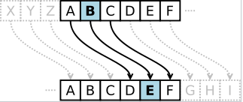  
Imagem 1 – Exemplo de Cifra de César com chave igual a 3

Na imagem 1, onde a chave – que indica quantas casas o alfabeto será movido – é igual a 3, é demonstrado que a letra B corresponde a letra E.

A cifra tem esse nome em homenagem a Julio César que, segundo Suetónio, a usava com uma troca de três posições para proteger mensagens de significado militar.

**Exemplo:**

**Alfabeto Normal:** ABCDEFGHIJKLMNOPQRSTUVWXYZ

**Alfabeto Cifrado:** DEFGHIJKLMNOPQRSTUVWXYZABC

**Mensagem Normal:** a ligeira raposa marrom saltou sobre o cachorro cansado

**Mensagem Cifrada:** D OLJHLUD UDSRVD PDUURP VDOWRX VREUH R FDFKRUUR FDQVDGR

**Decifrando**

A Cifra de César é uma das mais simples e conhecidas técnicas de criptografia e, como todas as cifras de substituição monoalfabéticas, a cifra de César é facilmente decifrada e na prática não oferece essencialmente nenhuma segurança na comunicação.

Para decifrar a mensagem cifrada duas situações podem ser consideradas:

1. Um interceptor conhece (ou adivinha) que algum tipo de cifra de substituição simples foi utilizado, mas não especificamente que é uma Cifra de César.
2. Um interceptor sabe que uma cifra de César foi usada, mas não sabe o valor da troca.

No primeiro caso a cifra pode ser decifrada usando análise de frequência ou verificando os padrões de palavras. No segundo caso é ainda mais simples, pois existem apenas um número limitado de rotações possíveis (26 no alfabeto português brasileiro).

**Playfair**

A Cifra Playfair usa uma tabela de 5 por 5 contendo uma palavra ou até uma frase chave. Memorizar a chave e as 4 simples regras são tudo o que é necessário para montar a tabela e usar a cifra.

Primeiramente, para criar a tabela é necessário completar os espaços na tabela com as letras da palavra chave – sem letras repetidas – e então completar o resto da tabela com as letras do alfabeto em ordem. Como só há 25 espaços na tabela, métodos como omitir a letra Q ou unir a letra I e J no mesmo espaço são comumente utilizados.

Para cifrar uma mensagem devemos quebra-lá em digramas – grupos de 2 letras – como, por exemplo, “HelloWorld” vira “HE LL OW OR LD”, e então mapear na tabela. É necessário que sejam digramas, então numa palavra de número impar devemos adicionar algum outro caractere para completar o par. Agora pense no digrama como cantos opostos de um retângulo dentro da tabela e então aplique as 4 regras seguintes, em ordem, para cada par da mensagem:

1. Se as letras do par são iguais (ou há apenas 1 letra), adicione um X após a primeira letra. Cifre o novo par e continue.
2. Se as letras do par estão na mesma linha, substitua elas pelas letras que estão imediatamente a sua direita (mudando para a esquerda se a letra no par original estava do lado direito).
3. Se as letras aparecem na mesma coluna, substitua elas pelas letras que estão imediatamente abaixo (mudando para cima se a letra no par original estava no final da coluna).
4. Se as letras do par não estão na mesma linha ou coluna, substitua elas pelas letras que estão na mesma linha mas que representam o outro par de cantos do retângulo definido pelo par original. A ordem importa – a primeira letra do par cifrado deve ser a que estava na mesma linha que a primeira letra do par original.

Para decifrar o texto use o inverso das 3 últimas regras e a regra 1 como está (só que retirando qualquer “X” extra que não faz sentido na mensagem final).

Segue um exemplo de tabela onde foi usado “PlayfairExample” como palavra chave (letras em vermelho são as que foram omitidas).

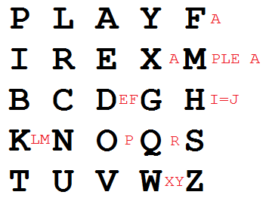

**Viginère**

Esta cifra consiste no uso de várias cifras de César em sequência, com diferentes valores de deslocamento ditados por uma "palavra-chave". Para cifrar, é usada uma tabela de alfabetos que consiste no alfabeto escrito 26 vezes em diferentes linhas, cada um deslocado ciclicamente do anterior por uma posição. As 26 linhas correspondem às 26 possíveis cifras de César. Uma palavra é escolhida como "palavra-chave", e cada letra desta palavra vai indicar a linha a ser utilizada para cifrar ou decifrar uma letra da mensagem.

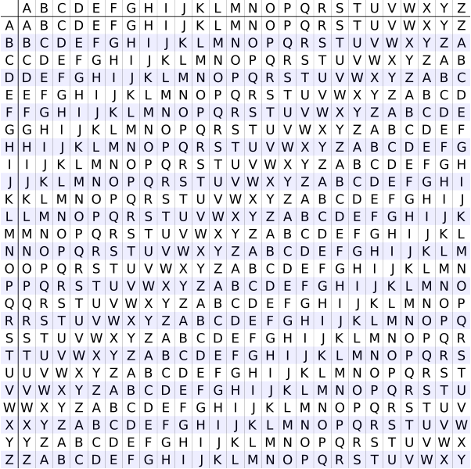

Por exemplo, queremos criptografar a mensagem “WEHAVEAMEETINGINTWOMINUTES” e a palavra chave é “CODEX”.

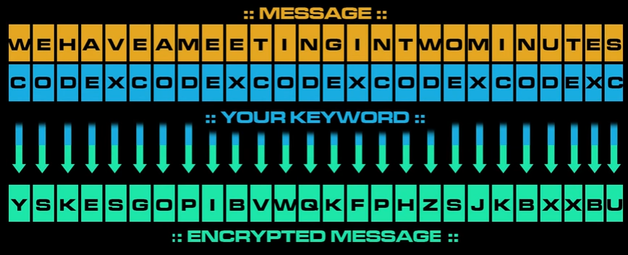

Para decifrar tomamos o caminho inverso.

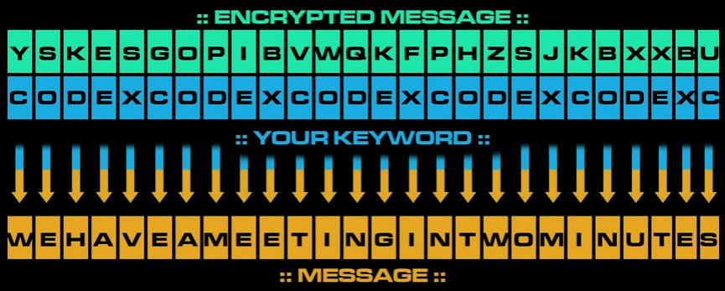

As cifras polialfabéticas são mais difíceis de quebrar por análise de frequência, mas têm uma fraqueza se a chave é curta e constantemente repetida: como resultado, palavras comuns como "de" vão provavelmente aparecer criptografadas segundo as mesmas letras da chave, levando à descoberta de padrões repetidos no texto.